中 学 生 の 通 学 費 を 支 援 し ま す

岩美中学校に通学する生徒の保護者の負担を少しでも軽減することで、
定住化と路線バスの利用を促進します。

☆バス通学者の支援☆
【対象】バス通学者の保護者

【内容】定期券の購入費で、１月当たり3,000円を超える部分を支援します。
端数定期（月単位ではなく、任意の期間の定期。例）１学期の期間にあわせて4月8日～7月30日の定期券を購入することができます。）等で、端数となる日数がある場合は、１日当たり100円を超える部分を補助します。
また、同一世帯から同時に２人以上が定期券を購入した場合２人目以降はそれぞれ１月当たり1,500円、１日当たり50円を超える部分を補助します。
※通学期間に合わせて適切な期間の定期券の購入をお願いします。

【手続き】添付の「手続きの流れ」をご覧ください。
記入方法は「記入例」をご覧ください。

☆自転車通学者の支援☆
【対象】自転車通学者の保護者

【内容】ヘルメットの購入費（全額）を支援します。（在学中１回限り）
学校の指定店(次の２店)で通学用ヘルメットを購入してください
・中村輪業商会 岩美町浦富1035-2 電話72-0313
・藪下商会 岩美町浦富1040-18 電話72-0469
バスを利用する場合は、冬期間（概ね11～3月）に限り上記バス通学者と同様に補助します。

【手続き】添付の「手続きの流れ」をご覧ください。
記入方法は「記入例」をご覧ください。

※通学方法は、学校に届け出た通学方法とします。

【問い合わせ先】
岩美町教育委員会事務局学校教育係
電話 0857-73-1301 担当 橋本

手 続 き の 流 れ

中学校に通学方法（バス・自転車・徒歩など）を届出
（通常は入学時に届け出ます）

バ ス 通 学 自 転 車 通 学

定期券を購入 指定店で通学用ヘルメットを購入
（領収書をもらってください）
領収書は原本を添付
購入の都度請求をお願いします。
請求用紙は中学校又は教育委員会にあります。
通学費請求書 定期券の写し 通学費請求書 ヘルメットの領収書
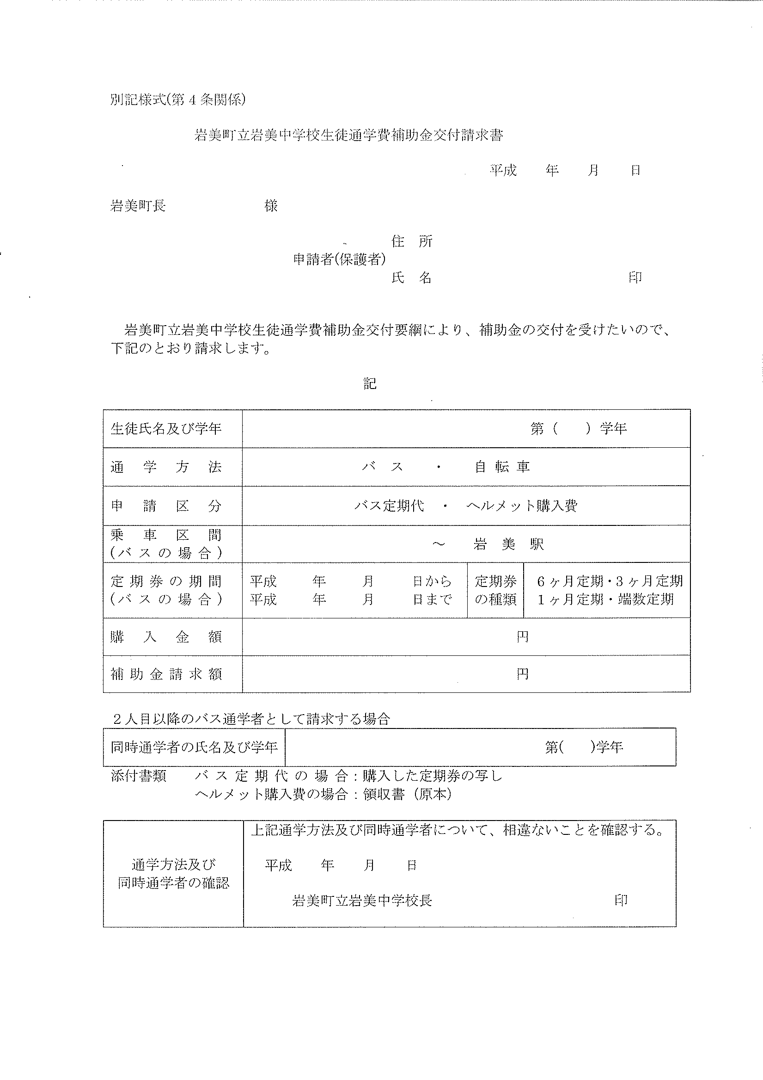

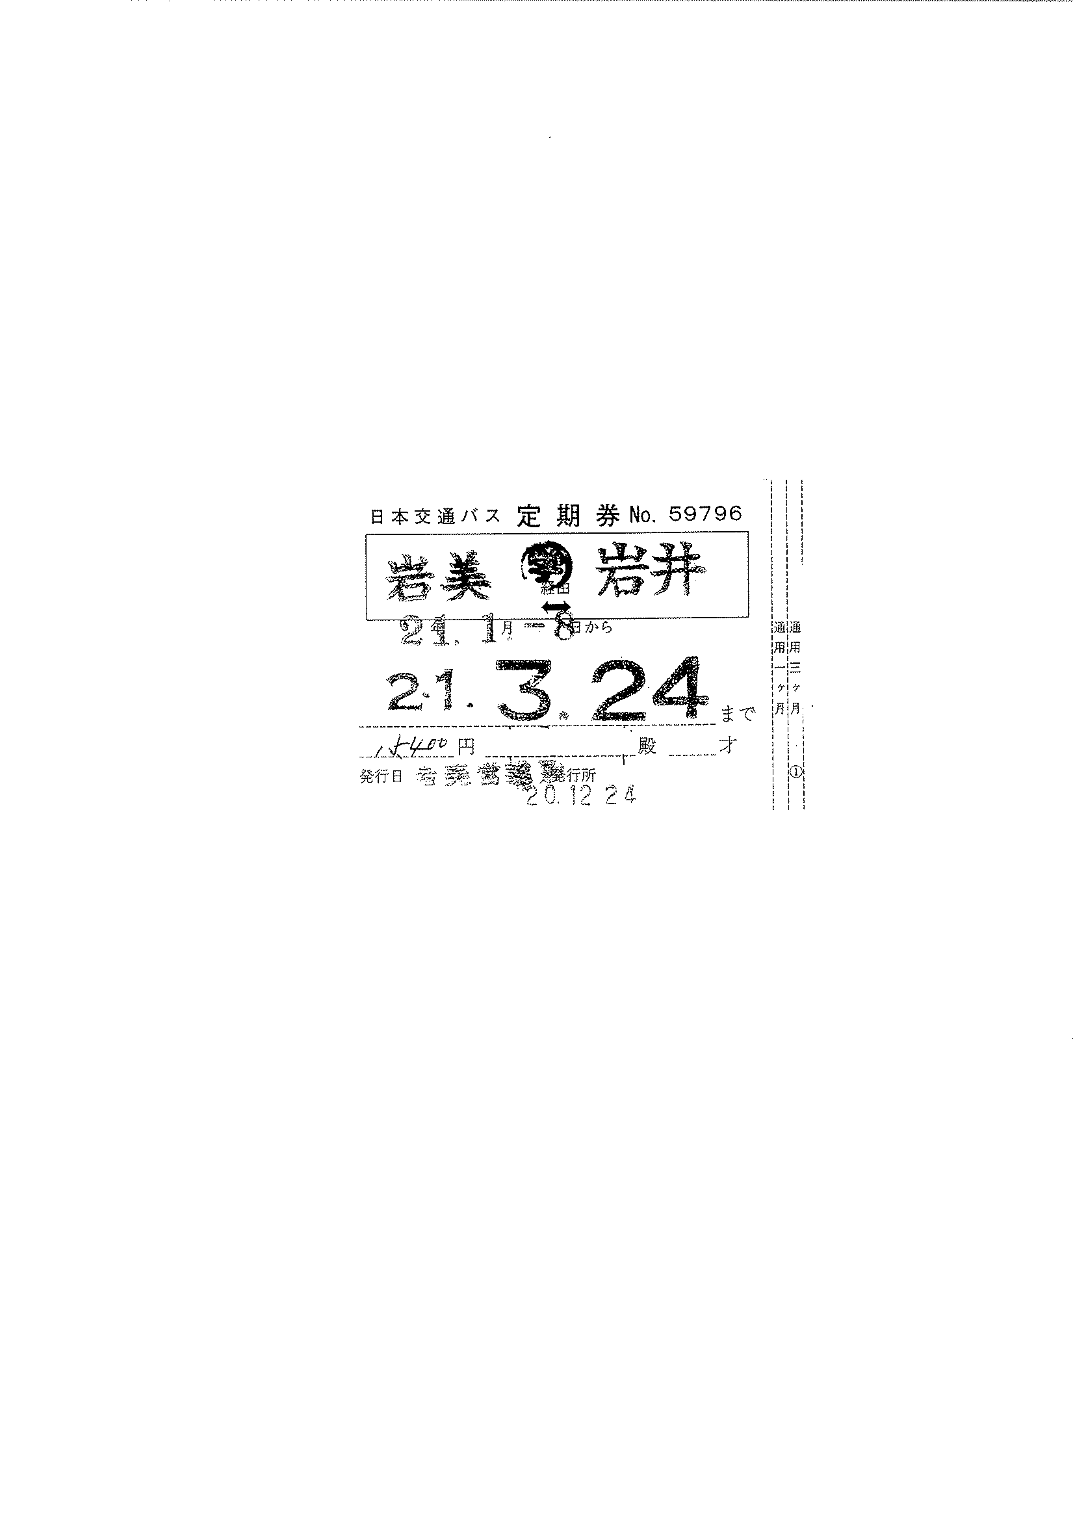
領収書
金 ○○○○円
通学用ヘルメット代として
○○輪業

口座登録申請書(役場に口座登録がない方のみ) 口座登録申請書(役場に口座登録がない方のみ)
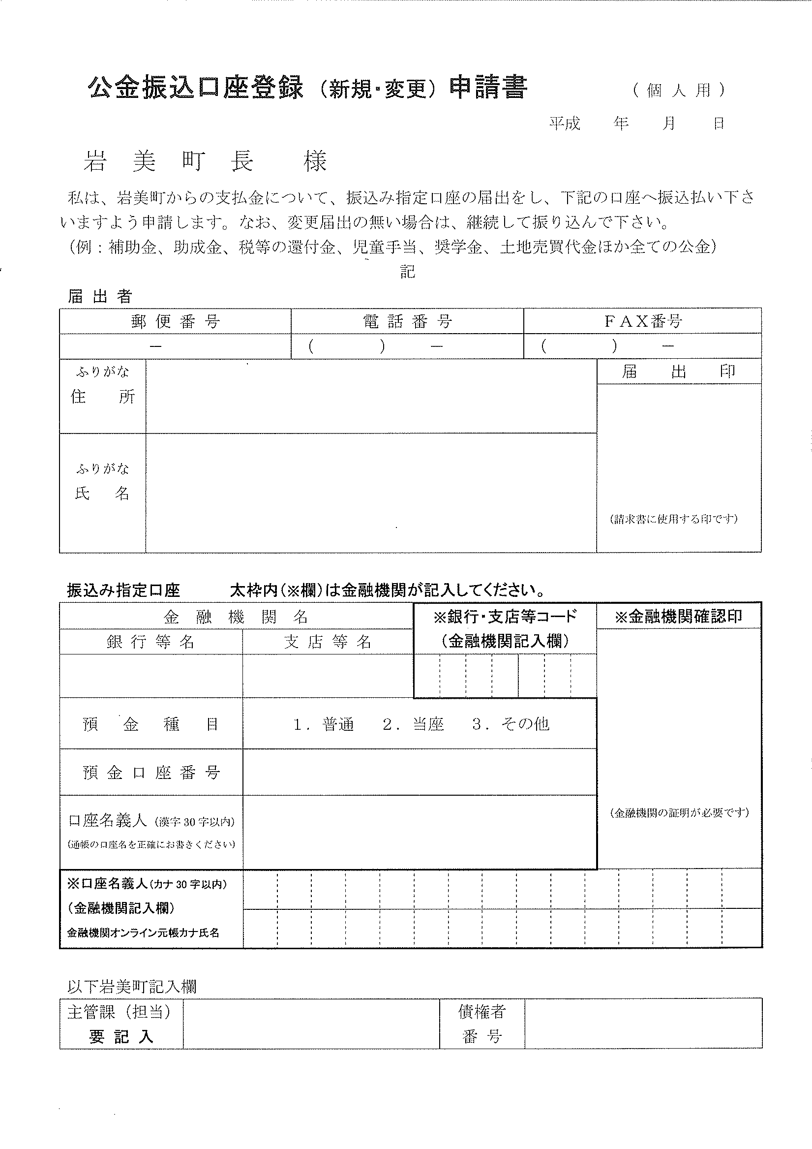

中 学 校 に 提 出
中学校から教育委員会に送られ、審査の後支払（口座振込）します。
（概ね申請の翌月の中旬の木曜日に振り込みします。）
岩美町立岩美中学校生徒通学費補助金に係るＱ＆Ａ

★対象者関係★
Ｑ１ 通学方法はどうやって決めるの？
Ａ１ 中学校に届け出た通学方法とします。ちなみに、バス通学、自転車通学は通学距離が2km以上の時に認められます。
Q２ 準要保護の認定を受けていますが、通学距離が6km未満なので通学費の助成を受けていません。この補助金の対象になりますか？
A２ 対象になります。準要保護の認定を受けていても、通学費の助成を受けていなければこの補助金の対象になります。

★補助金額関係★
Q３ 定期券は何ヶ月定期でもいいの？
A３ 通学期間にあわせた適切な期間の定期券の購入をお願いします。毎月１ヶ月定期を購入する･･･というのはできるだけご遠慮ください。
Q４ 回数券は対象になるの？
A４ 回数券の利用は、自転車通学者が雨天時にバスを利用する場合とか、○ヶ月定期購入後数日バスを利用する場合が考えられますが、この補助金では、回数券については補助対象としていません。
Q５ バス通学者と自転車通学者がいるのですが･･･
A５ 各々対象になります。また、自転車通学者が冬期間バスで通学するため、定期券を購入した場合は、２人目のバス通学者について、1月当たり1,500円を超えた額を請求することができます。
Q６ 鳥取市内の店でヘルメットを購入したのですが、対象になりますか？
A６ 対象になりません。ヘルメットの購入は、町内の学校指定の業者さんから購入した場合を対象としています。町内の業者さんの利用をお願いします。
Q７ ヘルメットが壊れて、２つ目を購入したのですが対象になりますか？
A７ ヘルメットの購入費助成は、在学中１回限りと考えています。壊れたり無くしたりして２つ目を購入した場合は対象になりません。但し、最初に購入したときに補助金の請求をしていなければ、対象になります。
Q８ 現金で支給されるのですか？
A８ 申請者である保護者名義の口座に振り込みします。役場に口座の登録のない方は、最初に申請書を出されるときに、「公金振込口座登録申請書」の提出をお願いします。

★手続き関係★
Q９ 申請書はどこにありますか？
A９ 岩美中学校と岩美町教育委員会にあります。なお、提出は岩美中学校へお願いします。学校長が通学方法を確認してから町に回付されます。
Q10 ヘルメットを購入した際の領収書を無くしてしまったのですが･･･
A10 ヘルメット購入費の全額助成としていますので、領収書原本を提出していただきたいのですが、無くした場合は、領収の証明になる書類を作ってもらってください。

